**Chương 6. Tổng quát sơ đồ khối của hệ thống**

Đến đây, chúng ta đã có đủ các thuật toán và dữ liệu để có thể xây dựng một Hệ thống Định vị Trong nhà sử dụng công nghệ Bluetooth Năng lượng thấp:

* Bước 1: Thu thập dữ liệu RSSI của Tag (Target) và Pathloss gửi lên server.
* Bước 2: Tiến hành lọc nhiễu dữ liệu sử dụng Kalman Filter.
* Bước 3: Tính toán thông số Pathloss Exponent.
* Bước 4: Sử dụng thông số Pathloss tính được để tính toán khoảng cách ban đầu của Tag. Xây dựng hệ phương trình khoảng cách.
* Bước 5: Tính toán vị trí ban đầu sử dụng công thức (3.10).
* Bước 6: Tiến hành giải thuật Partical Swarm Optimization. Khởi tạo các thông số cần thiết cho quần thể:
* Trung tâm quần thể là vị trí tìm được ở bước 5.
* Bán kính quần thể $R$.
* Đặt các hệ số gia tốc $c_{1}, c_{2}$.
* Giá trị lớn nhất và nhỏ nhất của hệ số quán tính $ω_{max}, ω_{min}$.
* Số bước lặp $T$.
* Số phần tử trong quần thể $N$.
* Bước 7: Khởi tạo tập quần thể gồm $N$ phần tử một cách ngẫu nhiên với giới hạn $R$.
* Bước 8: Chỉnh sửa RSSI của mỗi cá thể và đánh giá độ Fitness của cá thể đó. Cập nhật ${Pbest}_{k}(t)$ và $Gbest(t)$.
* Bước 9: Cập nhật vị trí và vận tốc của các phần tử trong quần thể.
* Bước 10: Kiểm tra từng phần tử có nằm trong phạm vi giới hạn không, nếu không, đưa các phần tử này về lại thời điểm trước đó.
* Bước 11: Kiểm tra đã vượt quá vòng lặp chưa. Nếu chưa, quay về bước 8. Nếu đã hết vòng lặp, trả về kết quả tối ưu nhất.

Ta có thể khái quát sơ đồ hệ thống bằng sơ đồi khối sau:

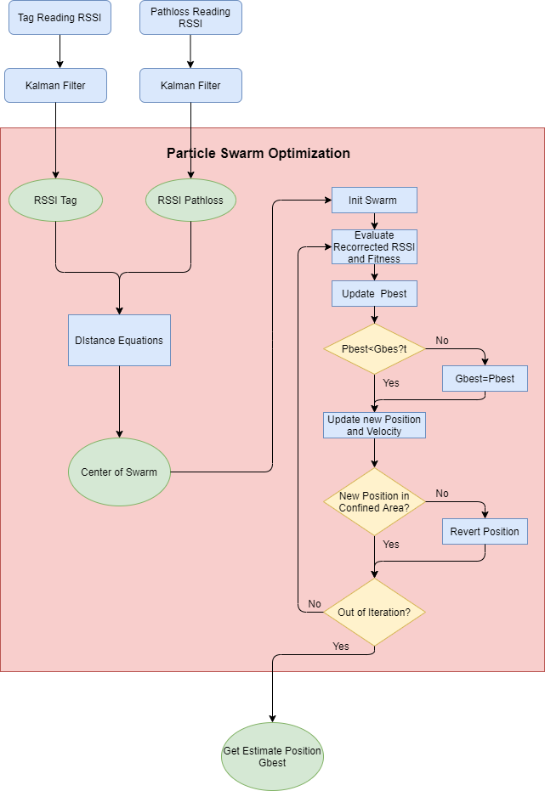

Hình 6.1: Sơ đồ khối Thuật toán của Hệ thống Định vị Trong nhà.